- Pour construire le symétrique du sommet A par rapport à O on peut utiliser le script suivant :
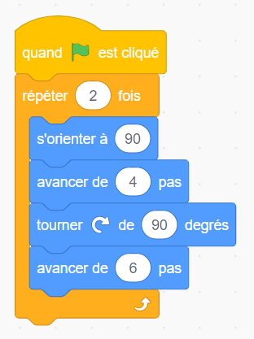
  - En utilisant le même type de script Scratch que ci-dessus, propose un programme pour construire le symétrique du point B par rapport à O.
B
A
C
D
O
ligne 4 : avancer de 10 pas
ligne 6 : avancer de 4 pas
  - En utilisant toujours le même type de script Scratch, propose un programme pour construire le symétrique du point D par rapport à O.
ligne 4 : avancer de 2 pas
lignes 5 et 6 à supprimer
  - En utilisant toujours le même type de script Scratch, propose un programme pour construire le symétrique du point C par rapport à O.
ligne 4 : avancer de 8 pas
ligne 5 : tourner dans l’autre sens
ligne 6 : avancer de 2 pas
  - Si O était l’origine d’un repère et si les axes étaient gradués en pas quelles seraient les coordonnées de A et de son symétrique A’ :

A ( −4 ; 6 ) A’ ( 4 ; −6 )

- Construis le symétrique de chaque figure par rapport au point O.
  - L’escargot :
O

  - Le chien :
O

  - Le bonhomme :
O

- Avec deux symétries axiales
(d1)
1
(d2)
2
3
O
  - Construis le triangle n°2 symétrique du triangle n°1 par rapport à la droite (d1).
  - Construis le triangle n°3 symétrique du triangle n°2 dans la symétrie d’axe (d2).
  - Par quelle symétrie semble-t-on passer du triangle n°1 au triangle n°3 ?

Par la symétrie de centre O.

- Construis le symétrique de cette figure par rapport au point A où I est le centre du cercle passant par G et D
A
D
I
G

- PNEO est un carré de 4 cm de côté. Le point K est le point du côté [NE] tel que NK = 1 cm. Construis l’image de la figure donnée, par la symétrie de centre K.
M
K
T
A
H
C
E
N
P
O

